Наша громада ,долучилася до загальнонаціонального проекту « Пліч-о-пліч».
Це змагання серед учнів всієї країни під гаслом « РАЗОМ ПЕРЕМОЖЕМО»
Мета ініціативи-залучити якомога більше дітей¸а також їх батьків та тренерів до занять фізичною активністю.
Наше лого – це не просто графічний елемент, а символ, який обʼєднує та відображає певні цінності.
Логотип символізує двох людей, які стоять пліч-о-пліч і переможно здіймають руки вгору. Це виражає взаємодопомогу, підтримку та єднання. Ми віримо, що саме РАЗОМ люди здатні досягати неймовірних висот.

Нехай це лого стане символом нових досягнень та великих здобутків!
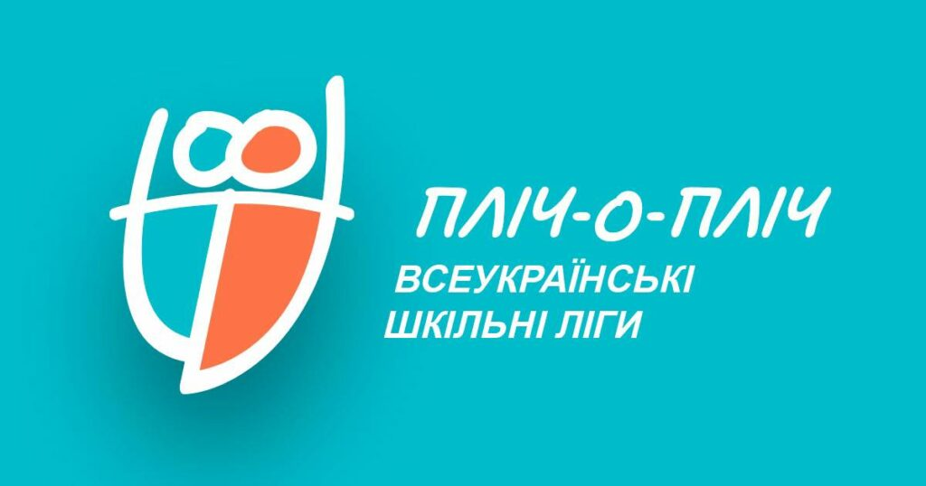

На учнів очікують захопливі етапи змагань на різних рівнях із п’яти видів спорту: баскетбол¸волейбол¸футзал¸спортивне орієнтування та черліденг.
Наймаштабніші учнівські змагання країни проводяться за ініціативи Президента України Володимира Зеленського.
Нещодавно відбулося засідання оргкомітету та учнівської ради¸ де було визначено в яких саме видах змагань учні братимуть участь.
Діти обрали для себе талісман та активно готуються до змагань.

